Skuodo Pranciškaus Žadeikio gimnazija
Renginys ,,Įšok į buvusių gimnazistų klumpes“ I a klasėje
Gegužės 15 dieną vyko renginys ,,Įšok į buvusių gimnazistų klumpes“, skirtas artėjančiam gimnazijos šimtmečiui. Dabartiniai gimnazistai susitiko su buvusiais Pr. Žadeikio gimnazijos moksleiviais, dabar jau padariusiais vienokią ar kitokią profesinę karjerą.
I a klasė susitiko su Žydrūnu Ramanavičiumi – Skuodo rajono savivaldybės administracijos direktoriaus pavaduotoju, buvusiu mūsų gimnazijos anglų kalbos mokytoju, kuris šią gimnaziją baigė 2004 metais, kai jai vadovavo direktorė Audronė Pitrėnienė. Žydrūno auklėtoja buvo mokytoja Laima Vainorienė. Svečias prisiminė mokymosi gimnazijoje metus, papasakojo pirmokams apie savo pašaukimą būti mokytoju, akcentavo, kad surado save ir politikos srityje, maloniai atsakė į gimnazistų klausimus.
Žydrūnas Ramanavičius pasidžiaugė, kad artėja didžiulės brandos gimnazijos šimtmečio jubiliejus ir pasižadėjo aktyviai dalyvaut šimtmečiui skirtuose renginiuose. Paklaustas, ką norėtų palinkėti šimtmečio proga, svečias atsakė, kad linki gimnazijai išlikti, ir mano, kad ateityje ši gimnazija turėtų likti vienintelė rajone, o joje mokysis moksleiviai, siekiantys akademinio išsilavinimo. Žydrūnas Ramanavičius linkėjo, kad gimnazija garsėtų savo pasiekimais, kad joje dirbtų profesionalūs mokytojai, o mokiniams akcentavo, kad jie vertintų tai, ką turi, ir stengtųsi paimti viską, ką mokytojai jiems duoda.
Pirmokams buvo naudinga paklausyti motyvuoto, kryptingai į savo gyvenimą žiūrinčio jauno žmogaus – toks pavyzdys patraukia, skatina mąstyti ir apie savo kelią.

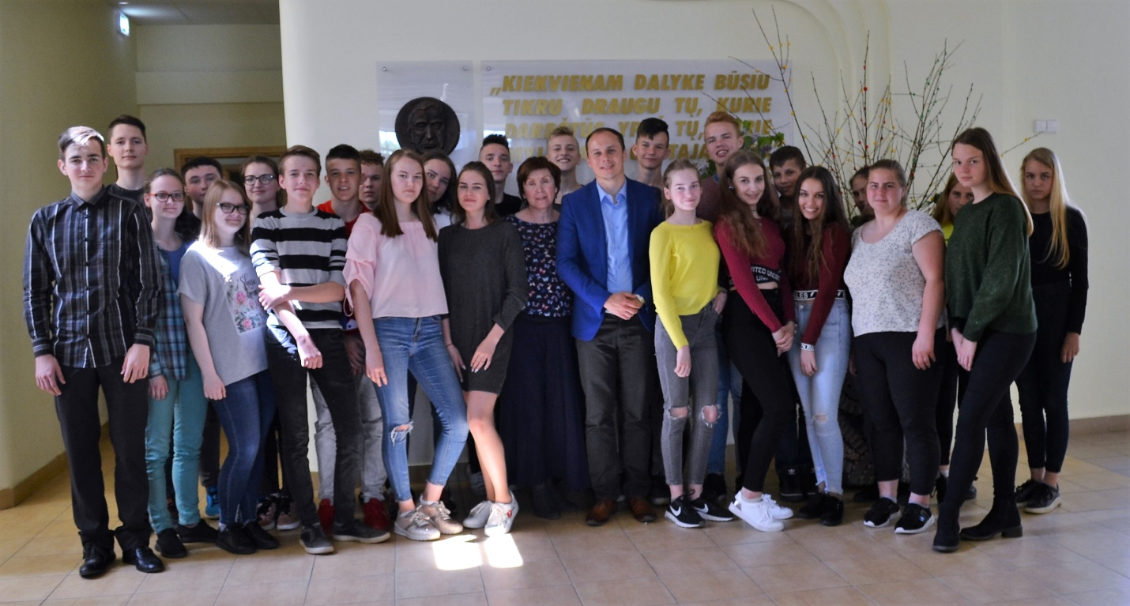
Nuotraukoje I a klasės mokiniai ir jų auklėtoja su Žydrūnu Ramanavičiumi

Gegužės 15 dieną vyko renginys „Šok į buvusio gimnazisto klumpes“, 1b klasės mokiniai susitiko su Joana Šleiniene, Skuodo krašto muziejaus istorike. Joana yra baigusi Skuodo 1-ąją vidurinę mokyklą, 1964 metais. Direktorius buvo Jonas Brazdžionis. Klasės auklėtoja – Zita Raštikienė. Pasak, Joanos, mokykloje buvo gera mokytis, turėjo reiklių ir griežtų mokytojų. Baigiant mokyklą reikėjo laikyti 10 baigiamųjų egzaminų. Galėjo gauti specialybę: tinkuotojo arba dažytojo. Joana, kartu su savo klasės draugais, ištinkavo sporto salę ir taip gavo tinkuotojo specialybę. Kaip prisimena buvusi mokinė, kiekvieną savaitę būdavo diskotekos. Įsimintiniausia išvyka su dviračiais į Telšius, su nakvyne, prie Mąsčio ežero. Ponia Joana linksmai ir su didele meile pasakojo apie savo mokyklinius metus, išdaigas, sėkmes ir nesėkmes.
Joanos Šleinienės palinkėjimas gimnazistams: „Garbingai nešti Pranciškaus Žadeikio gimnazijos vardą“.
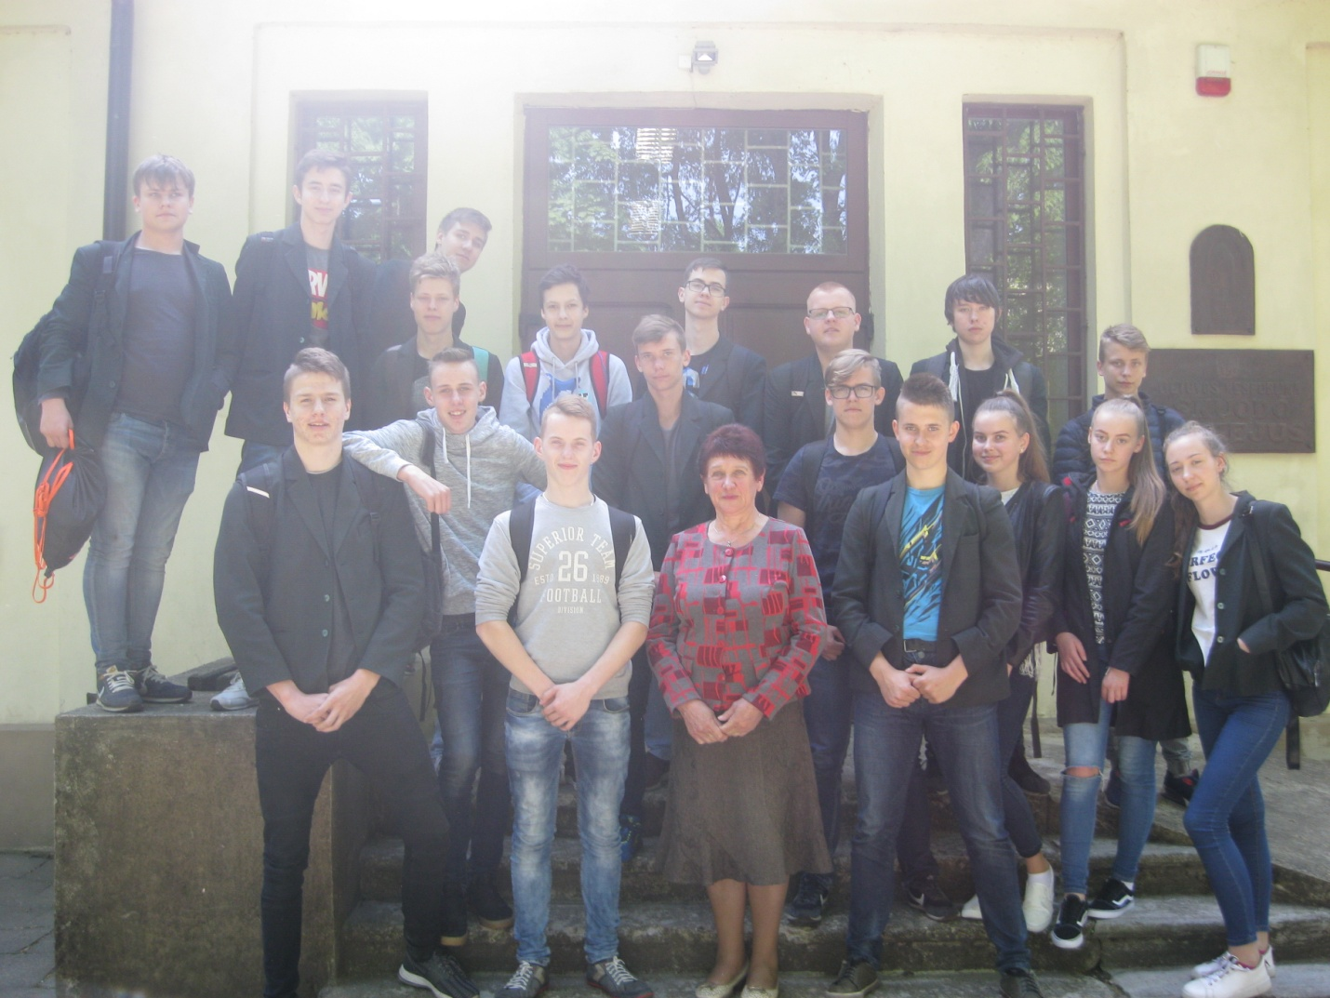

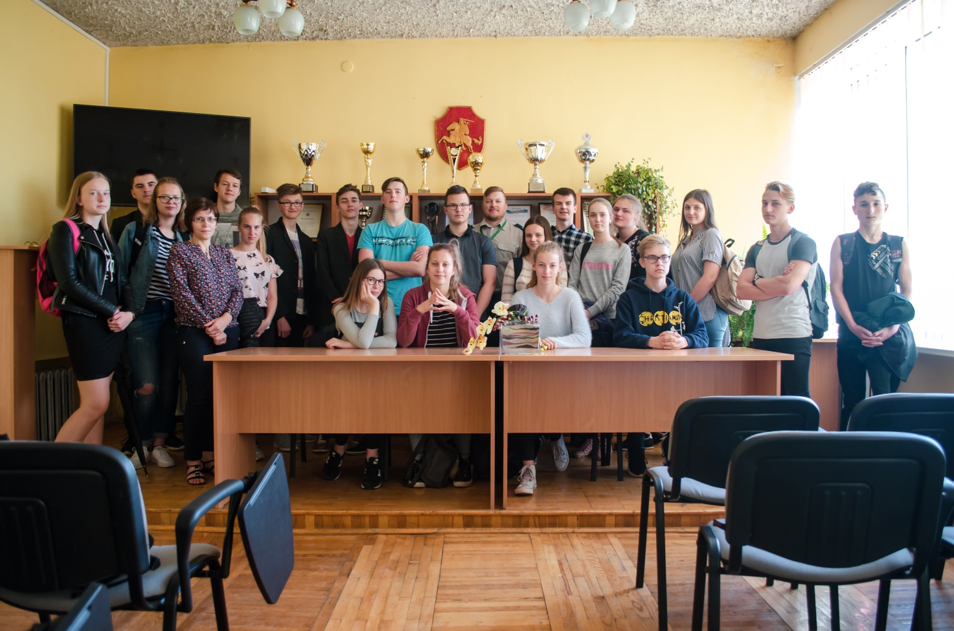
Projekto ,,Šok į tėvų klumpes“ metu lankėmės pas klasės draugo Juliaus tėtį, policininką Eugenijų Galdiką. Kai tik atėjome, mus nusivedė į aktų salę ir pradėjo pasakoti savo atsiminimus apie gimnaziją. Prisiminė mokytojus, kurie jį mokė. Nemažai jų dar tebedirba. Po to kalbėjo apie savo profesiją. Sakė, kad svajojo nuo mažens tapti policininku ,o norint juo tapti reikia gerai mokytis, kad pažymių vidurkis būtų 8 , nes tada galima įstoti į policijos aukštąją mokyklą. Pasakojo, kad dažniausiai policininkai yra iškviečiami dėl buitinių konfliktų, dėl smurto šeimoje , o blogiausia yra tai , kad dėl to kenčia jų vaikai, matydami, kaip elgiasi tėvai. Dar kalbėjo apie rūkymo žalą ir bandė mums įkrėsti sąmoningumo. Atsakęs į mūsų klausimus , Eugenijus Galdikas parodė naujausią transporto priemonę, kuria yra vežami gatvėje besitrinantys girtuokliai. Aprodė kameras, policijos kiemą ir sporto salę, kurioje galėjome išbandyti treniruoklius ir pakumščiuoti į bokso kriaušę.
Pabendravę su Eugenijumi Galdiku supratome, kad jis puikus, mylintis savo darbą policininkas. 1c klasė

„Šok į buvusių gimnazistų klumpes“
Š. m. gegužės 15dieną IIa klasės mokiniai dalyvavo projekte „Šok į buvusių gimnazistų klumpes“ ir susitiko su Skuodo rajono savivaldybės vicemere Daiva Budriene. Buvusi gimnazistė mielai bendravo ir pasidalino įspūdžiais, kurie vyko šioje gimnazijoje prieš 30 metų. Gimnaziją ji baigė 1988 metais, o auklėtojos buvo Šternienė ir dabar dirbanti rusų kalbos mokytoja metodininkė Janina Baškienė. Buvusi gimnazistė linkėjo visa ko geriausio, pačių šviesiausių ir nuostabiausių dienų visai gimnazijos bendruomenei.
IIa gimn. klasė
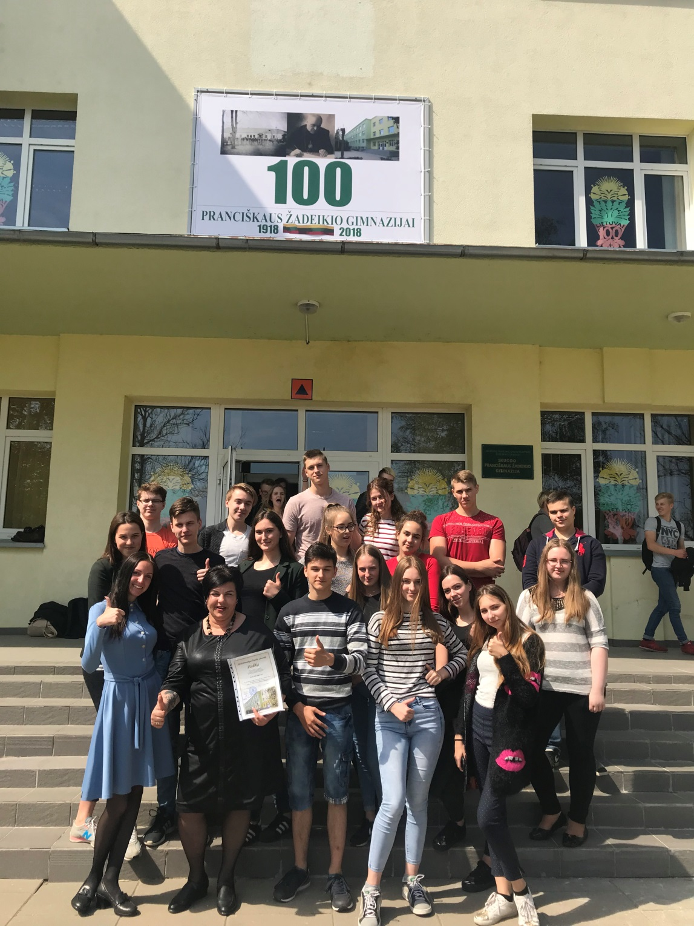

Gegužės 15 dieną mes, 2b klasės mokiniai, kartu su auklėtoja Daina Markauskiene susitikome su buvusia mūsų mokyklos mokine Gražina Ronkaitiene. Ji trumpai papasakojo apie save ir mokyklos laikus. Sužinojome, kad 1979 metais baigė mokyklą ir Vilniaus kultūros mokykloje studijavo lietuvių kalbą ir režisūrą. Vėliau grįžo į Skuodą po atliktos praktikos. G. Ronkaitienė taip pat papasakojo apie Skuodo kultūros centrą ir savo darbą. Šis susitikimas buvo įdomus visiems.

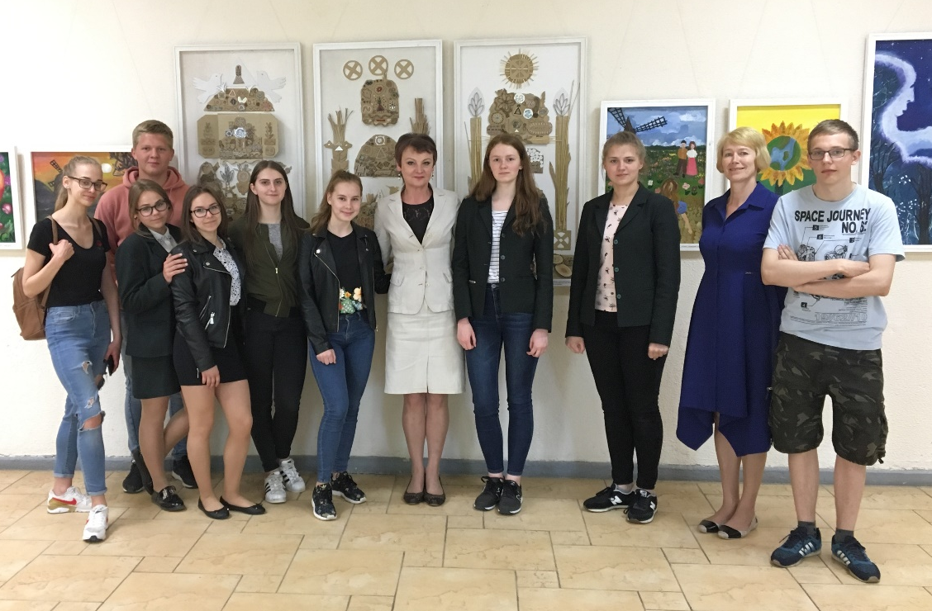

Šokime į buvusių gimnazistų klumpes
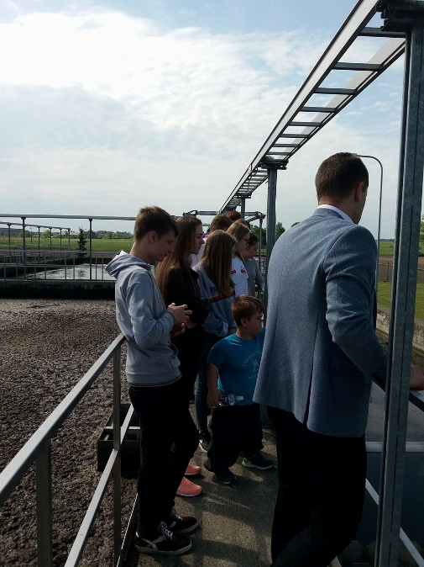
2018 m. gegužės 15d. Mes 2 c klasės mokiniai apsilankėme buvusio gimnazisto, Huberto Valbaso, darbovietėje. Jis šiuo metu yra direktorius įmonėje UAB „Skuodo vandenys“. Jau sėkmingai vadovauja apie vienerius metus. Anksčiau jis dirbo įmonėje „Cgates“. Buvo įdomu išgirsti kaip gyvenimas susiklostė po gimnazijos baigimo.
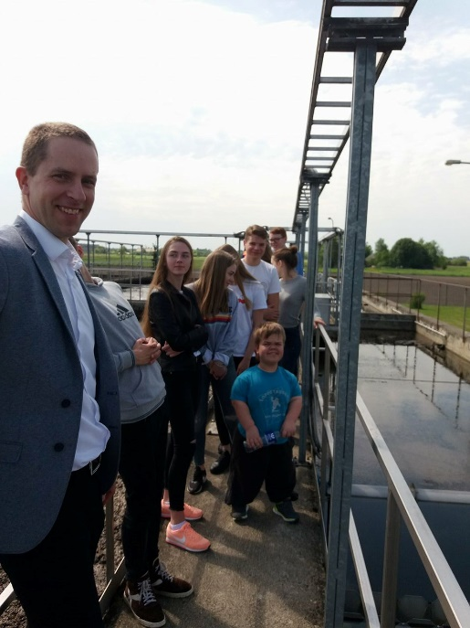
Mum teko aplankyti Skuodo nuotėkų valymo įrenginius ir susipažinti su veikla. Buvo aprodyta vandens valymo technika. Galėjom stebėti vandens valymo procesus. Sužinojome, kad išvalytas vanduo tikrai tampa švarus ir jame gali gyventi žuvys. Be abejo, kai kurie buvo jautrūs kvapams ir tai įspūdžio jiems nepaliko. Bet nepaisant visko, mes labai džiaugėmės, kad turėjome galimybę aplankyti įstaigą, kuri mielai mus priėmė ir supažindino su vykdoma veikla, bei teikiamomis paslaugomis. Galėjome pamąstyti ką norėtum veikti po mokyklos.
Taip pat mes uždavėme keletą klausimų, kurie mus domino. Hubertas Valbasas palinkėjo gimnazijai puikaus šimtmečio atšventimo. Jis pasakė, kad kol esame jauni reikia stengtis iš gyvenimo imti maksimumą, pasinaudoti visomis teikiamomis galimybėmis, vertinti mokytojus, nes jie įdeda daug darbo, kad paruoštų mus laukiančiam gyvenimui ir visiems sunkumams.
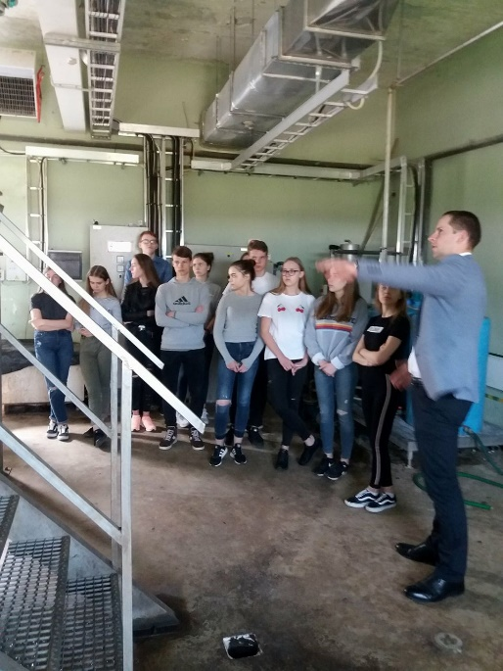

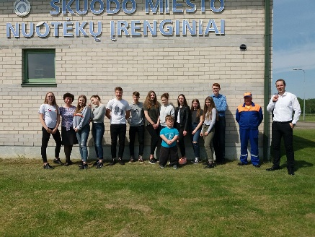

„ ŠOK Į BUVUSIŲ MOKINIŲ KLUMPES “ - smagus projekto „ Gimnazijos dienos mieste “ renginys. 4a ir 4b klasių gimnazistai apsilankėme „Gurmanų rojuje“, kuris yra Vilniaus gatvėje. Jam vadovauja buvusi mūsų gimnazijos mokinė – Laura Tolčienė. Mokyklą ji baigė 2000-aisiais metais, jos auklėtoja – Elena Rimkuvienė. Laura palinkėjo, kad gimnazija klestėtų, būtų pilna energingų, žingeidžių mokinių. Mokiniams palinkėjo niekada neišsižadėti gimtojo miestelio Skuodo.

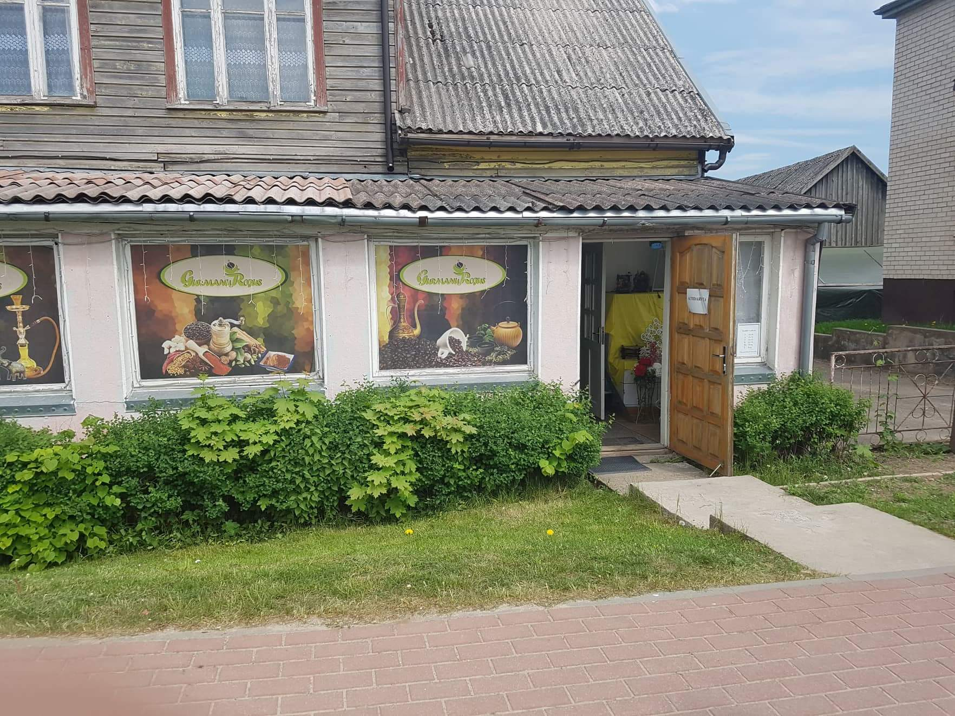

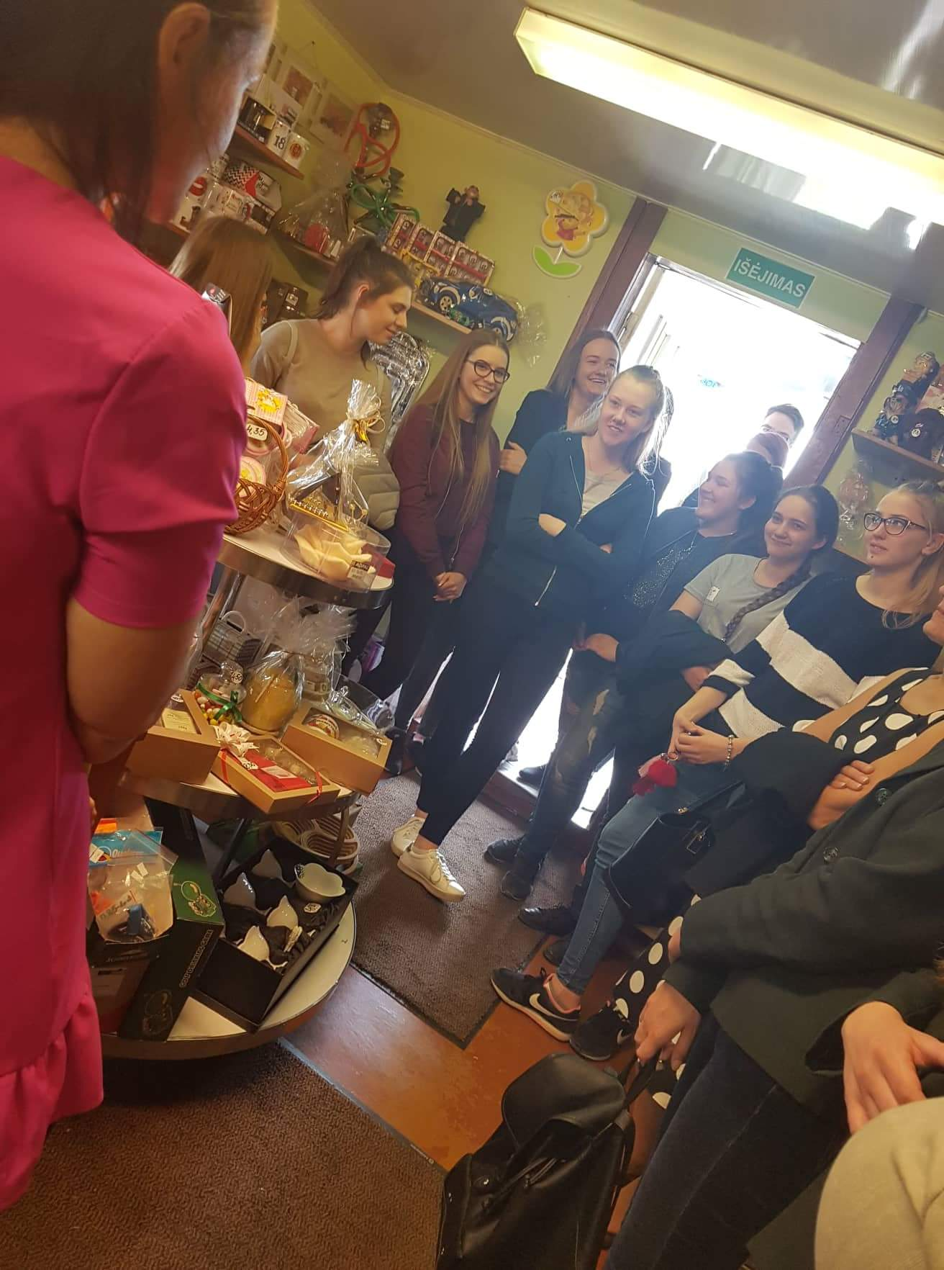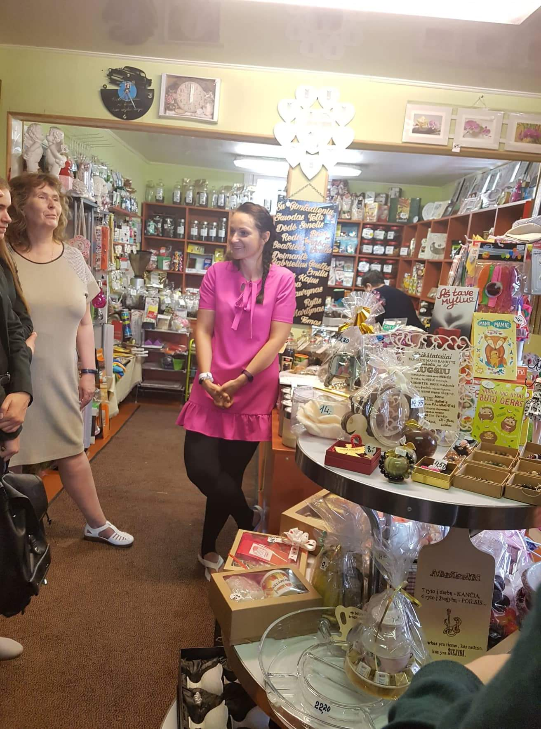
2018 metų gegužės 15 dieną IIIB klasės mokiniai susitiko su savivaldybės darbuotoja, buvusia Skuodo Pr.Žadeikio mokine Ona Malūkiene.
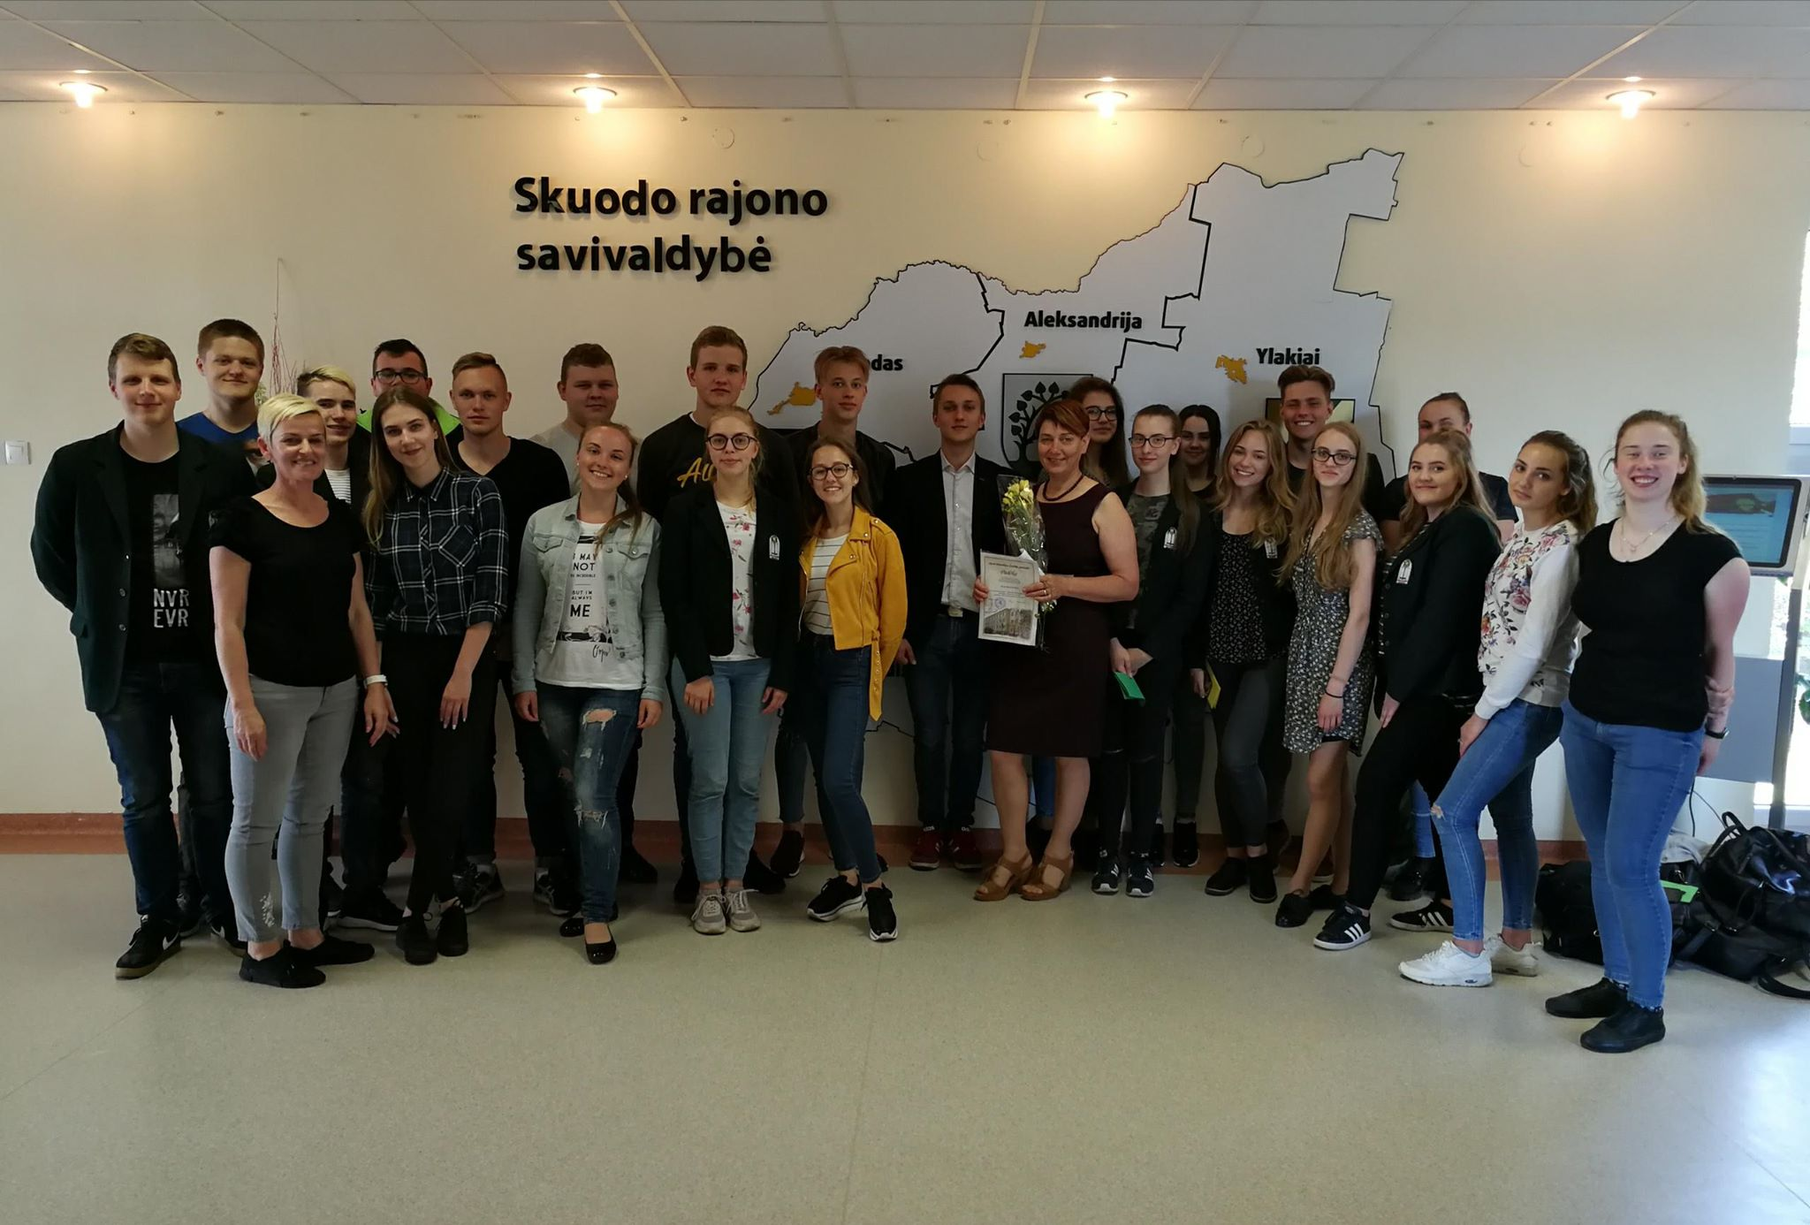
Susitikimas buvo įdomus. Sužinojome apie O.Malūkienės patirtį mokykloje, specialybę. Gavome lankstinuką, kuriame surašytos naudingos K.Willsono mintys, kaip sėkmingai vystyti karjerą. Ona Malūkienė baigdama pokalbį mums palinkėjo supratingumo, kūrybiškumo. Na, o gimnazijai linkėjo daug protingų, verslių mokinių.

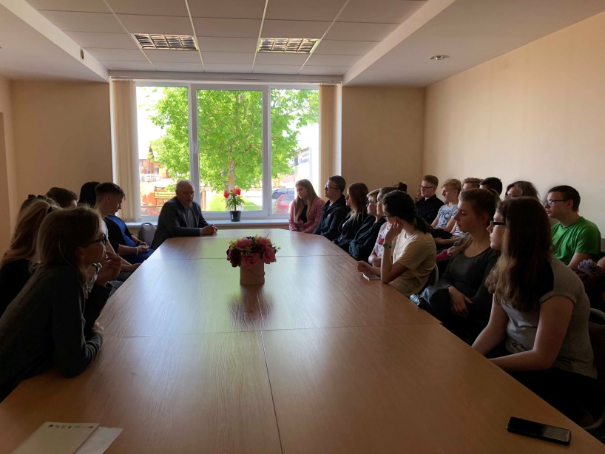
Gegužės 15 dieną vyko renginys „Šok į buvusio gimnazisto klumpes“, kurio metu 3a ir 4c klasės mokiniai, jų auklėtojos bei gimnazijos direktorė Gražina Skarienė apsilankė Skuodo UAB „Kuršasta“. Šios įmonės generalinis direktorius - Stanislovas Martinkus, buvęs Pranciškaus Žadeikio gimnazijos mokinys.Visi buvo pakviesti į pasitarimų kambarį, kur klausėsi pono Stanislovo bendrovės pristatymo. Pasidalinęs savo sukaupta patirtimi ir linksmais prisiminimais apie mokyklą, buvo sužinota, jog Stanislovas Martinkus mokyklą baigė 1964 metais ir prisiminė savo auklėtoja - chemijos mokytoja Budryte. Sunkus darbas, išdaigos mokykloje bei pakeistas požiūris į mokslą atvedė poną Martinku iki sėkmingo gyvenimo verslo srityje. Šis buvęs Pranciškaus Žadeikio gimnazijos mokinys yra tikras pavyzdys ir dabartiniams gimnazijos mokiniams, jog reikia siekti savo tikslo ir niekada nepasiduoti.
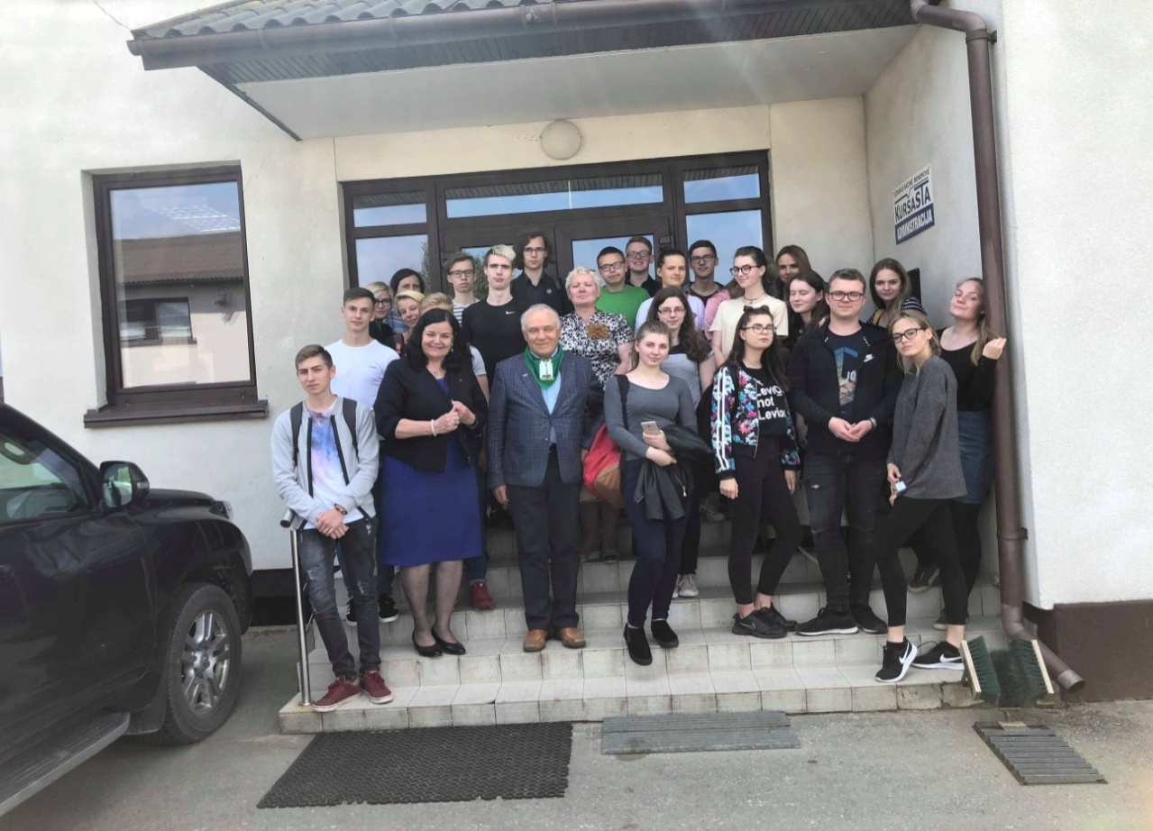
3a ir 4c mokiniai

